南京大学
在学研究生线上报到
操作手册

- 打开【南京大学APP】，在【推荐服务】类目中，找到【在校生报到】功能，并点击打开，再点击【研究生报到】，进入功能。
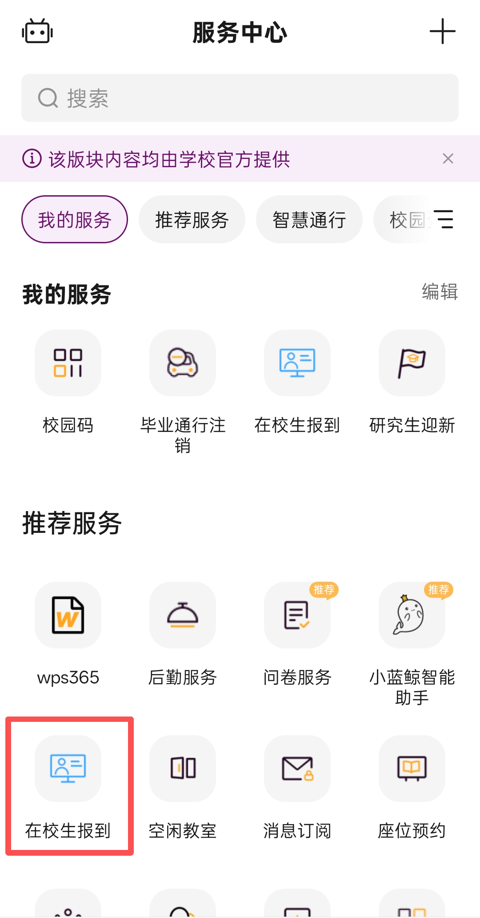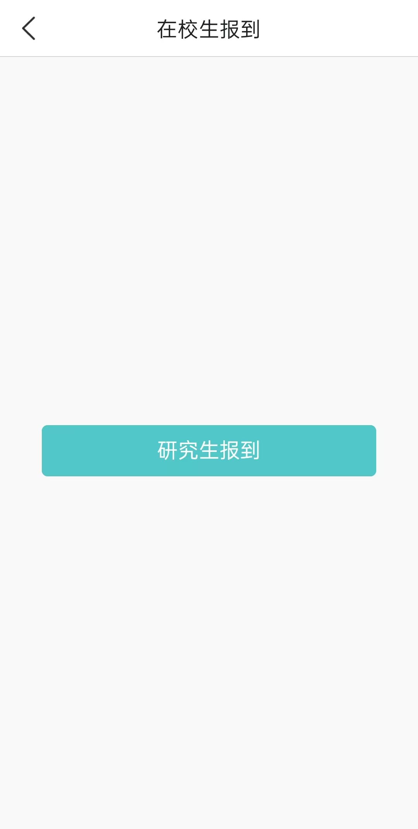
- 首次登录时，弹窗将提示【线上报到申请须知】，后续可点击右上角的【线上报到申请须知】查看。
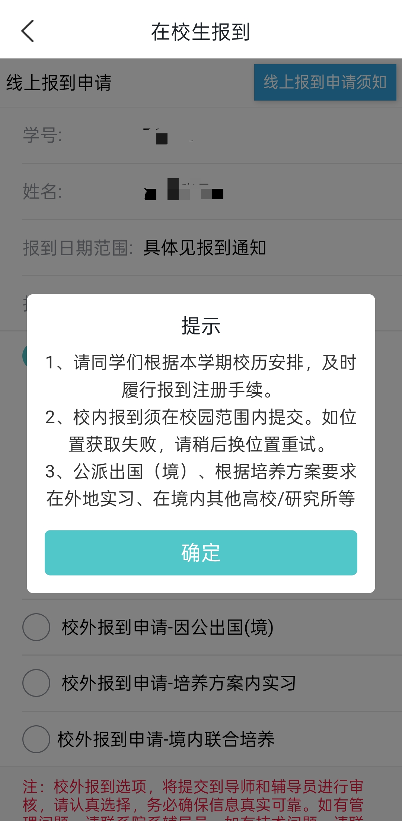
- 在报到时段内，根据实际情况选择报到方式。
- 校内申请报到：根据定位，在校园范围内，可进行【点击报到】。如【无法报到】，请您更换地点后重新定位，或检查手机网络状况，“南京大学APP”定位权限是否开放。
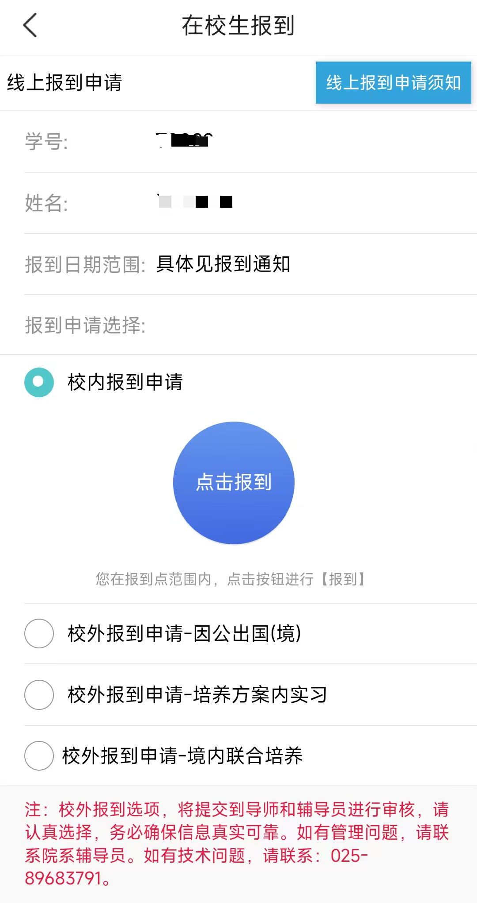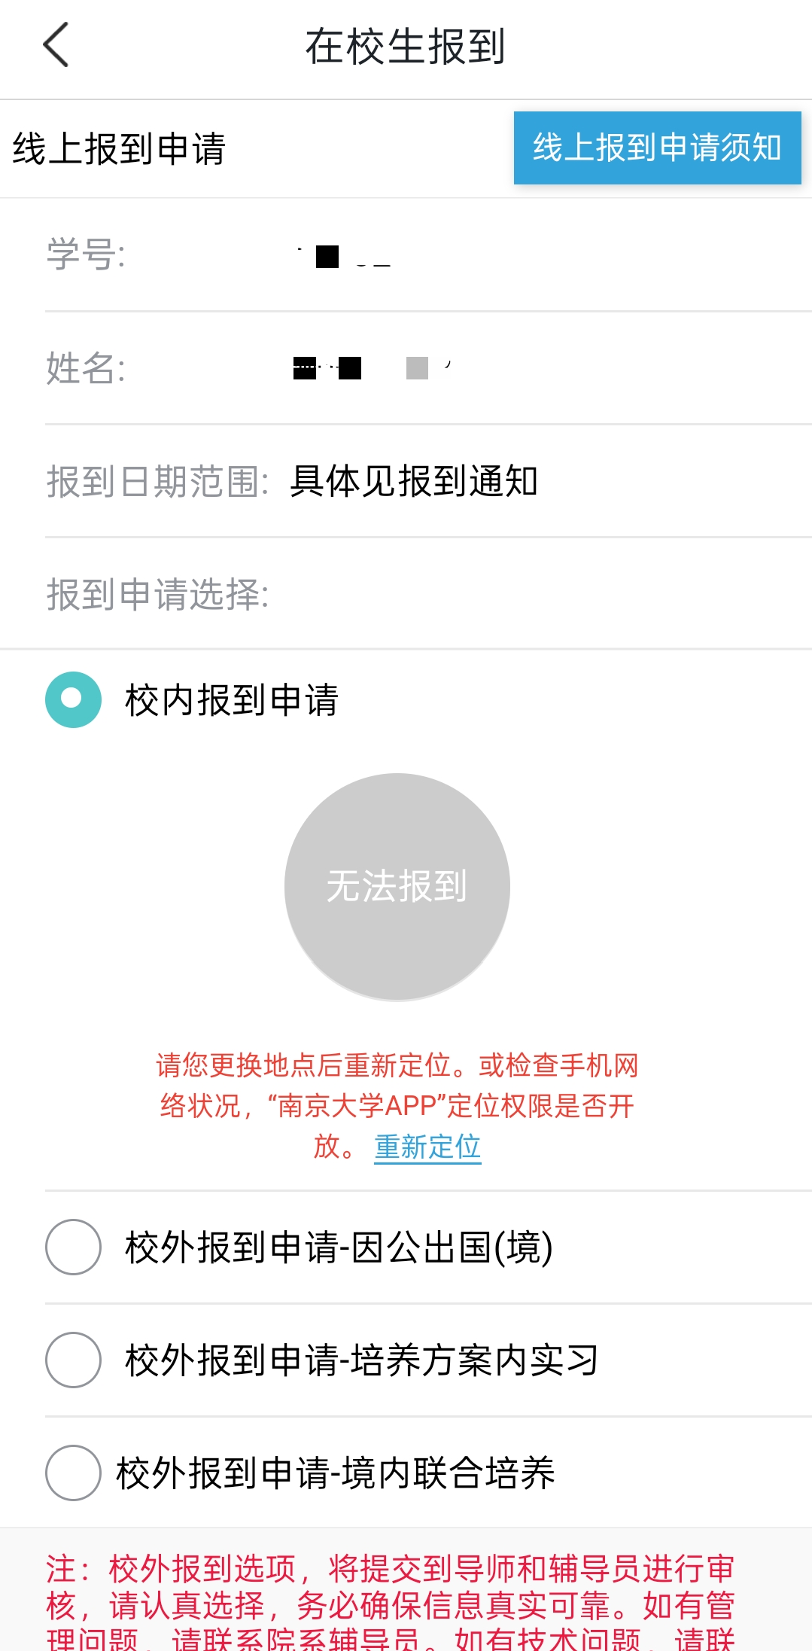

- 校外报到申请-因公出国（境）：在因公出国（境）目前在国（境）外的学生名单中进行选择报到。如您不在名单内，将给予提示，并不可提交。如名单有误，请联系学院教务员核实后进行信息变更。校外报到后，请及时与导师、辅导员等保持联系。
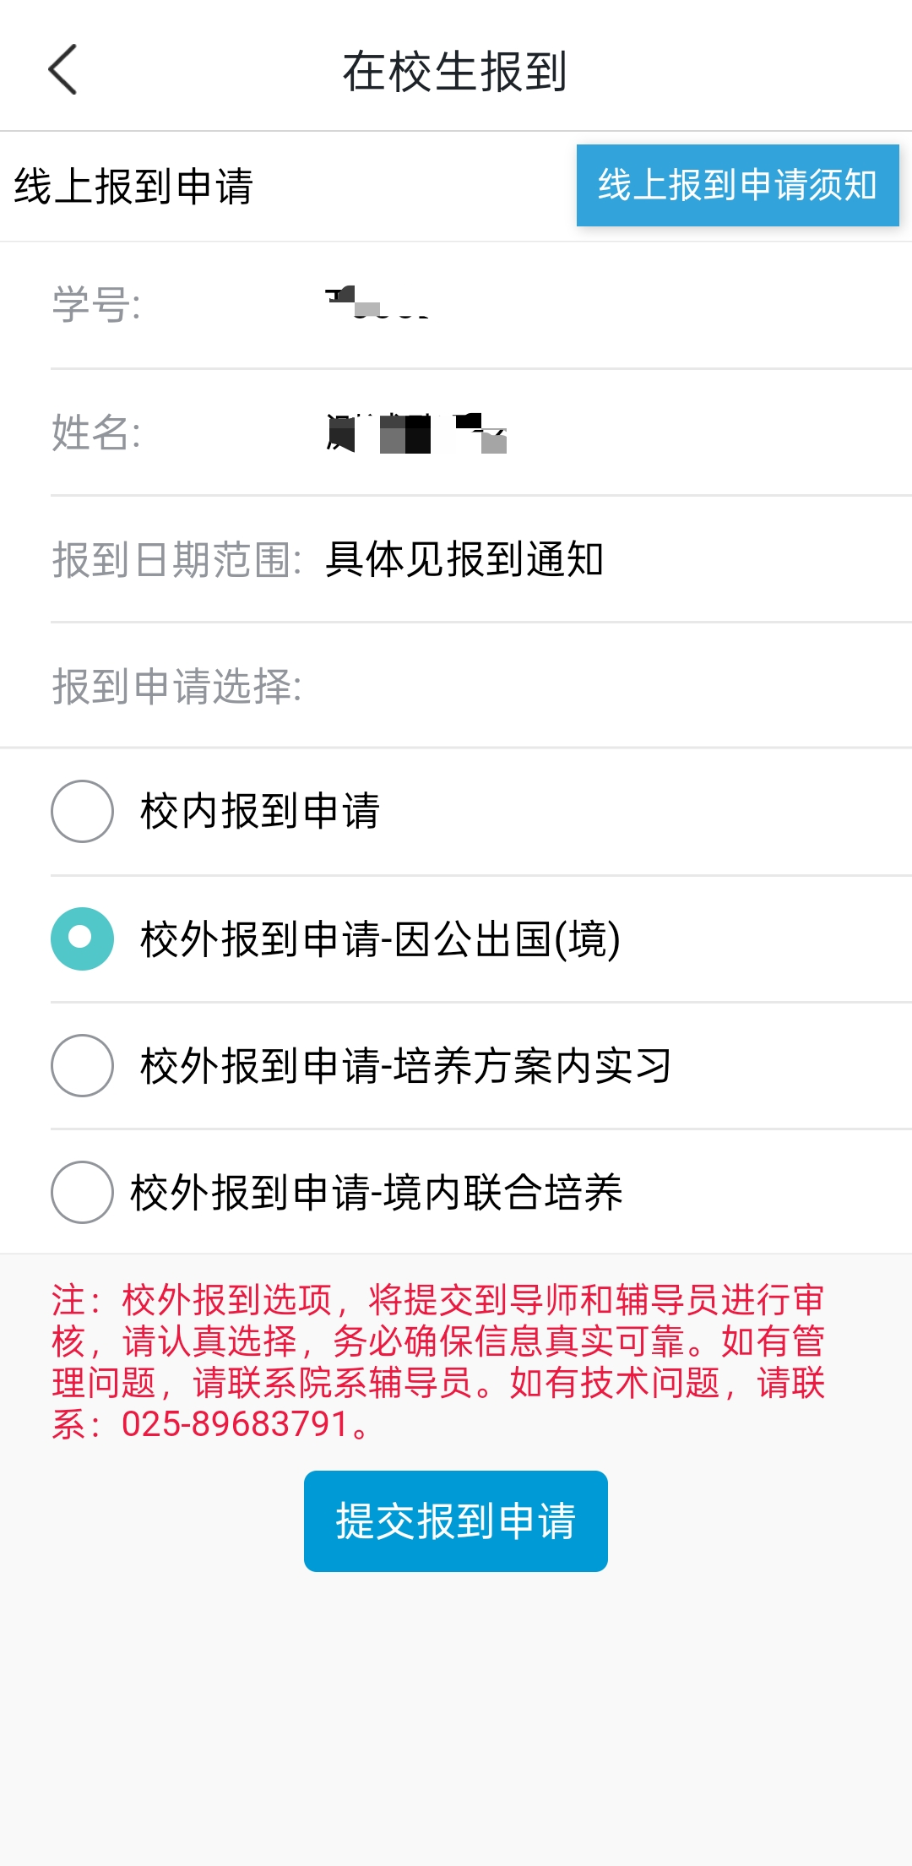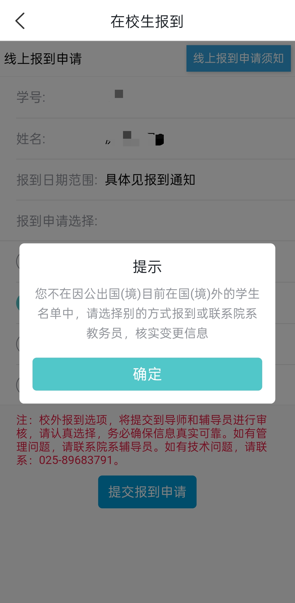
- 校外报到申请-培养方案内实习：请填写【外地实习单位、地点】，进行报到。校外报到后，请及时与导师、辅导员等保持联系。
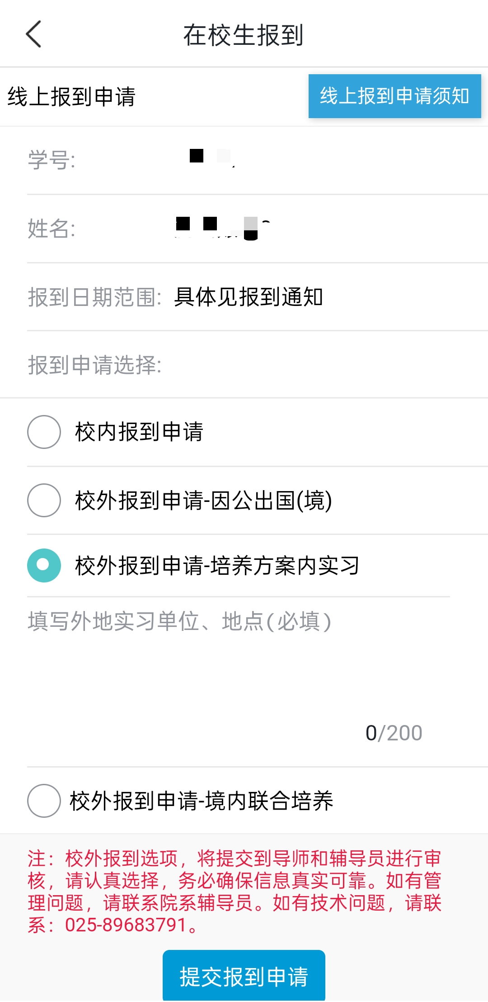

- 校外报到申请-境内联合培养：请填写【境内联合培养单位、地点】，进行报到。校外报到后，请及时与导师、辅导员等保持联系。
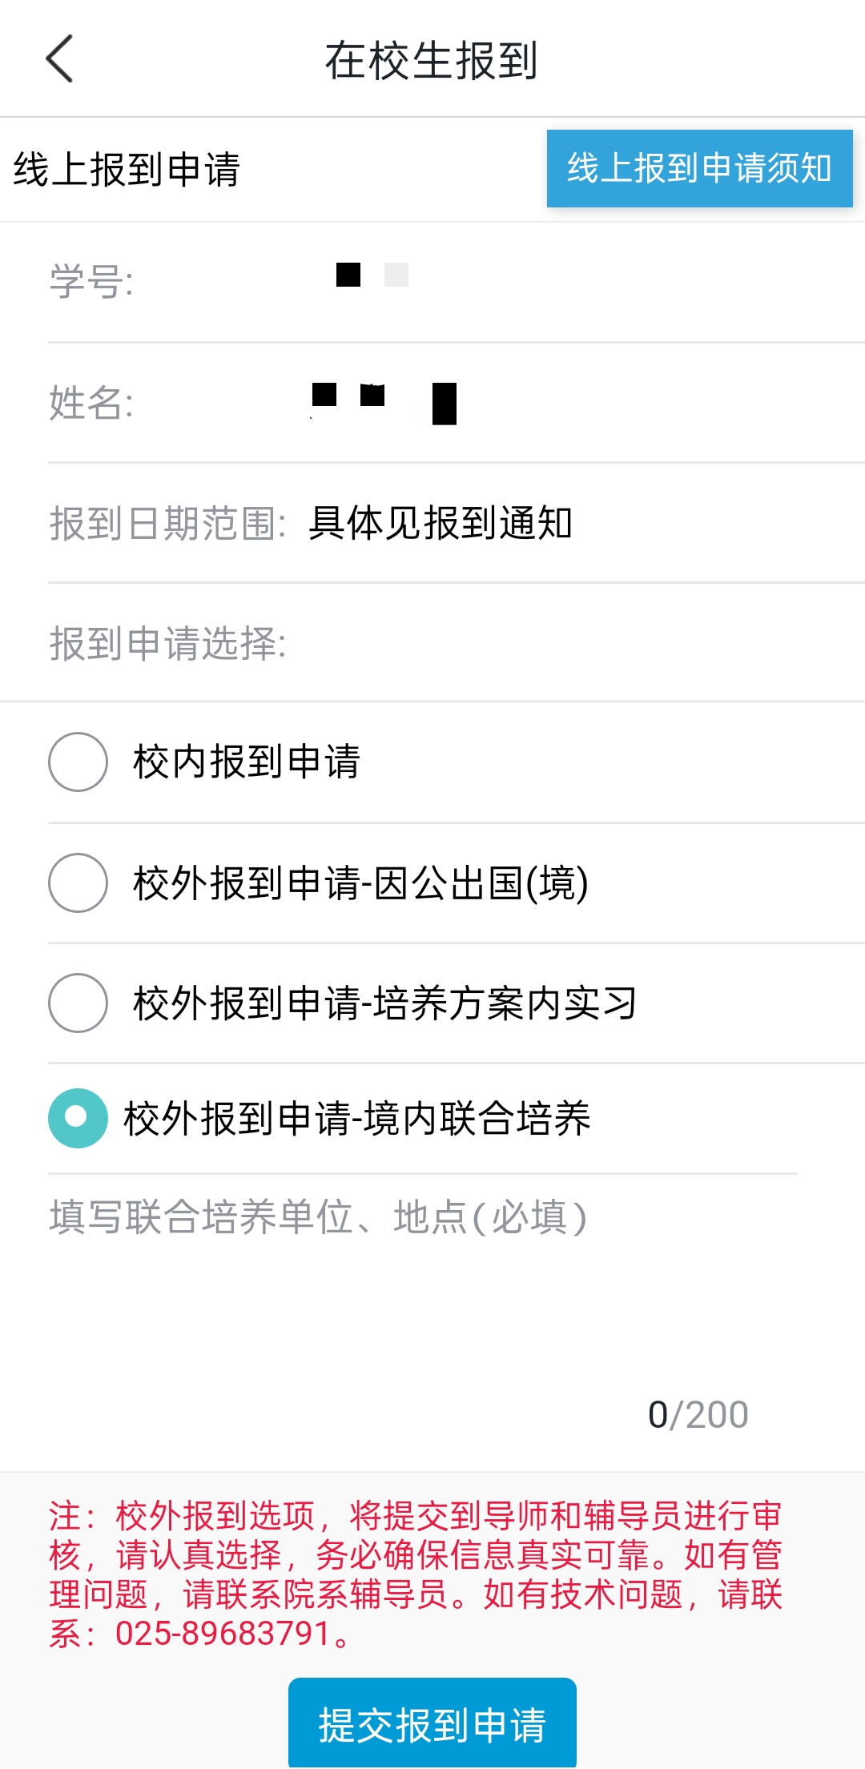
- 特殊情况的学生：如有其他特殊情况确实无法到校的学生，由学生向学院申请报备，经学院同意后，线下审核办理，学院保留审核材料待查。

- 技术支持、故障处理：
- 在【南京大学】APP登录及使用过程中，如遇到问题或使用咨询，请联系：025-89683791，进行反馈处理。
- 已登录【南京大学】APP，在使用过程中，如遇到问题或使用咨询，也可通过【校园资讯】--【我要反馈】，进行反馈处理。

